コース素材について
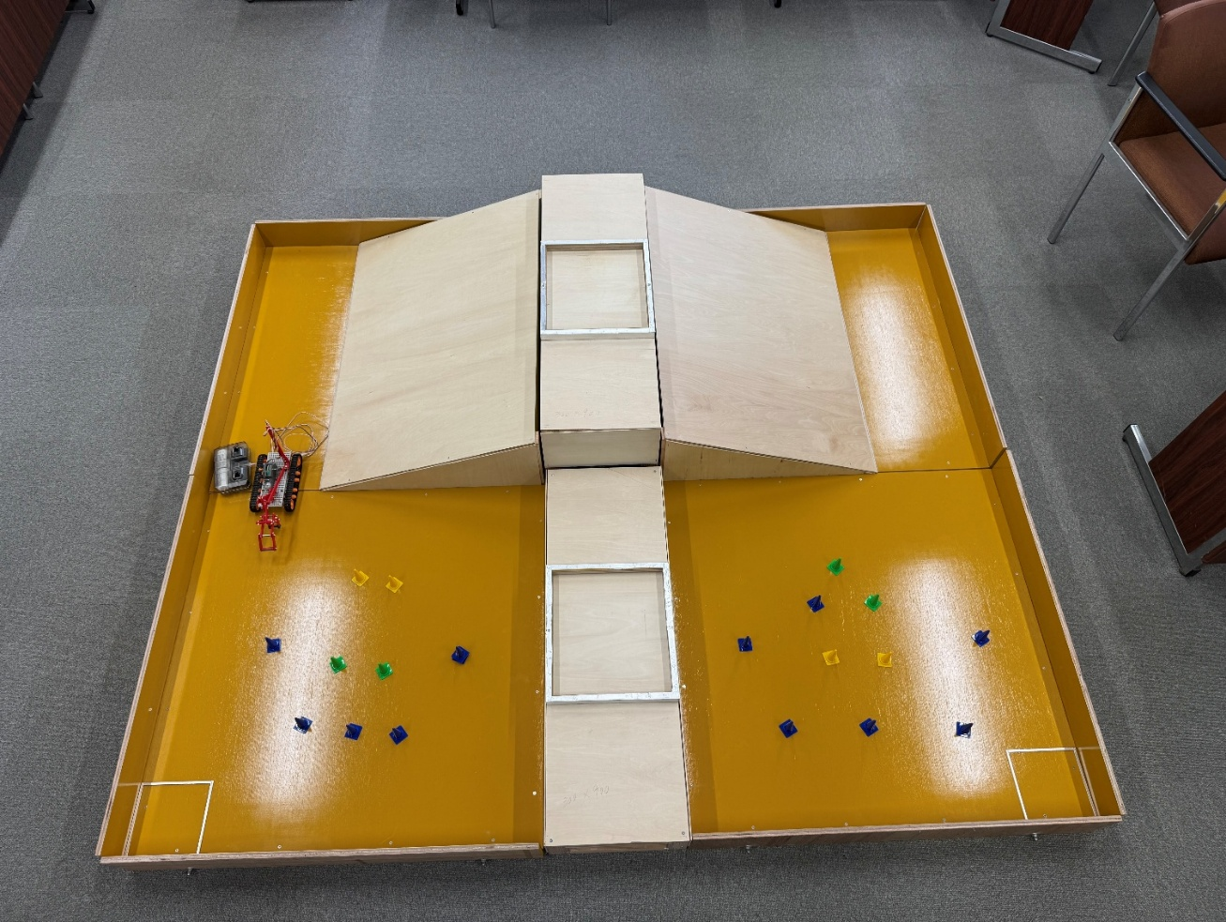
１ 全体図
厚さ12mmのコンパネを使用。壁の厚さを含めないで1800mm×1800mm。
競合エリアは厚さ12mm高さ250mmの囲いの中に縦300mm、横276mm。
ゴールエリアは厚さ2mmの囲いの中に15mm×15mm。
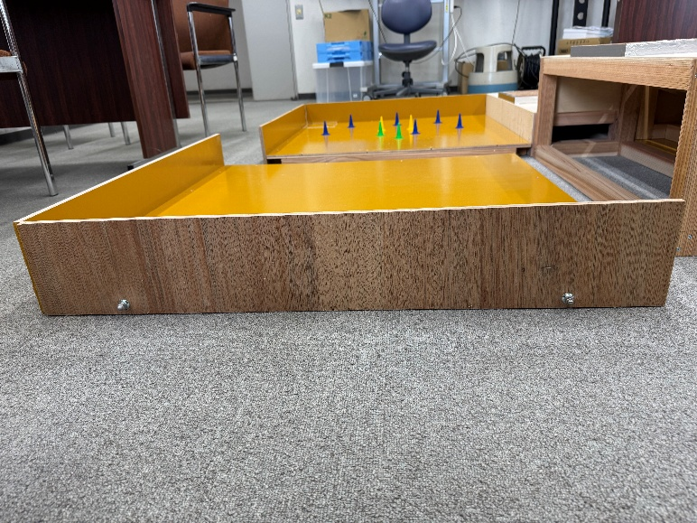
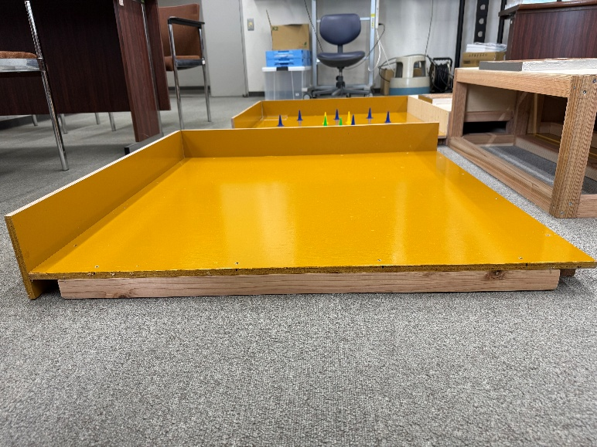
２ 床
厚さ12mmのコンパネを使用。コンパネの下に35mm×45mmの木材を使用
内側からの壁の高さは100mm、外側からの壁の高さは147mm
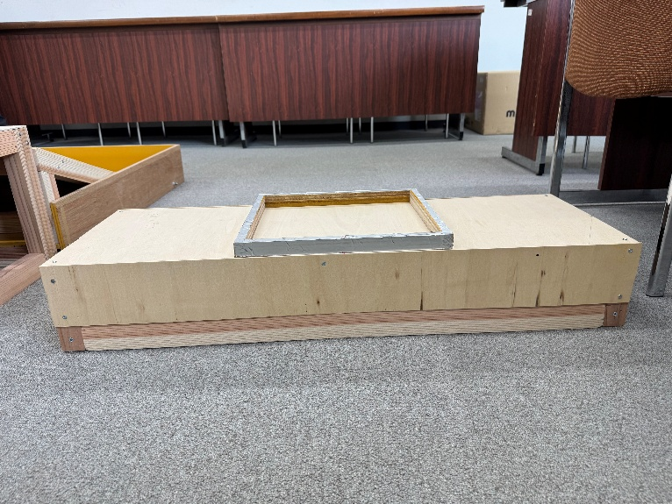
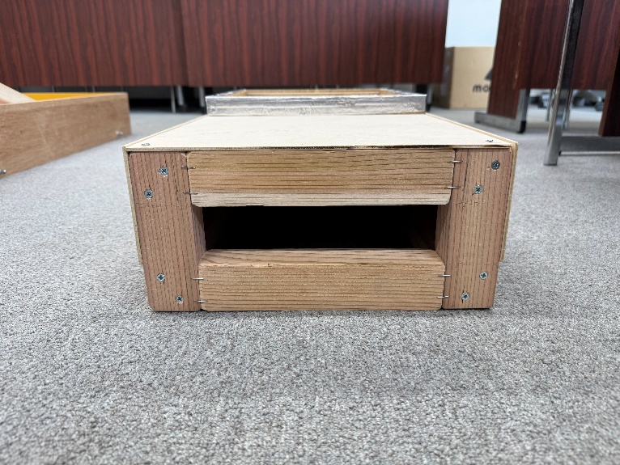
３ 手前土台
支柱に35mm×45mmの木材を使用。３か所（上、横両方）に厚さ3mmべニアを使用。
べニア板の厚さを含めないで、横300mm、高さ140mm、奥行き900mm。
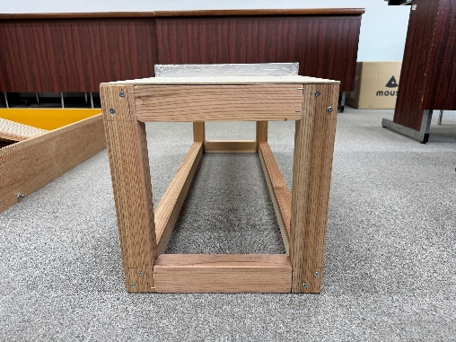
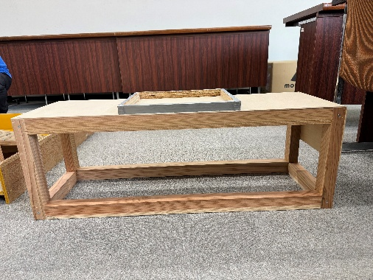
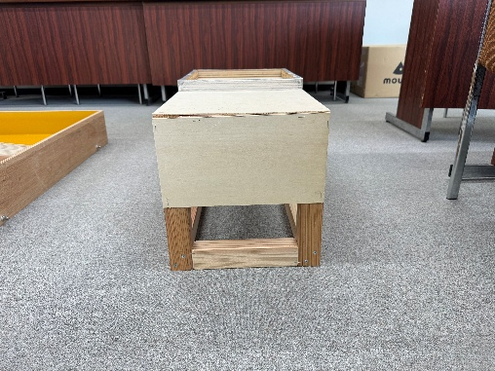
４ 奥土台
支柱に35mm×45mmの木材を使用。上と手前の土台側に厚さ3mmのべニア板を使用。
べニア板の厚さを含めないで横300mm、高さ310mm、奥行き900mm。
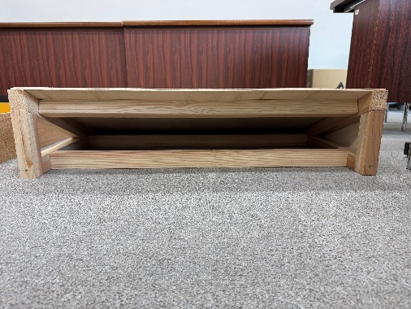
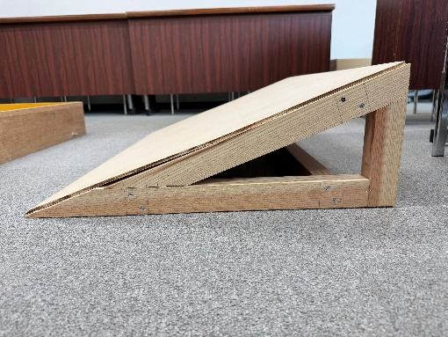
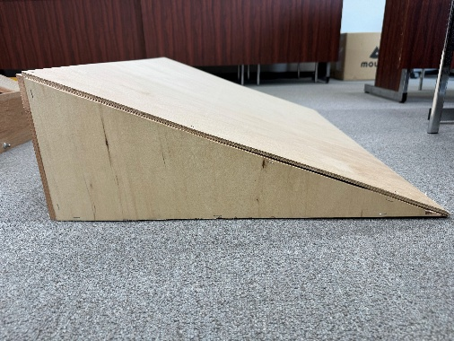
５ 斜面
支柱に35mm×45mmの木材を使用。斜面と手前の土台側に厚さ3mmのべニア板を使用。
べニア板の厚さを含めないで底辺600mm、高さ217mm、斜面635mm。

